Qt

Qt es un marco de trabajo multi-plataforma, que permite compilar y correr aplicaciones en diversos sistemas operativos entre estos están: Windows, Mac OS X, Linux, y distintas clases de Unix. Este fue desarrollado por la compañía noruega Trolltech, pero actualmente es propiedad de Nokia y ha sido renombrado a Qt Software. Qt tiene una amplia gama de librerías para el diseño de interfaces de usuario, y otras aplicaciones en C/C++ y otros lenguajes. Estas librerías proporcionan una API unificada e independiente de la plataforma que permite a sus usuarios utilizar las mismas clases sin preocuparse de los detalles relacionados con el sistema operativo que se está utilizando. Qt posee las ventajas de seguir un paradigma de programación orientada a objetos. Además, es una herramienta que ha adquirido mucha popularidad en los últimos años en la industria para el desarrollo de interfaces gráficas, tanto en la industria como en la academia. Qt fue utilizado para la implementación de la interfaz grafica de usuario del programa de simulación de ondas sísmicas P del proyecto.

Funcionamiento de Signals y Slots

Una de las grandes ventajas de Qt es que trae a C++ el concepto de señales “signals” y “slots”, el cual proporciona una forma muy flexible de interconectar objetos y ayuda a reutilizar código y diseño fácilmente. Las señales son métodos que son emitidos en vez de ejecutados. Estas son asociadas a eventos, y existen muchas predefinidas en los distintos widgets que vienen con Qt. Las señales no se implementan, sino que son declaradas en la clase en una sección específica para estas. Las señales luego pueden ser emitidas en distintos métodos de la clase. Para dar respuesta a una señal emitida, se debe utilizar un “slot”. El “slot” (ranura o puesto) es un método de una clase que puede ser invocado como el resultado de emisión de una señal. En la implementación, se le dice al compilador que métodos van a ser tratados como slots, poniéndolos en una sección de slots, ya sea pública, protegida o privada. El nivel de protección protege el slot solamente cuando este es utilizado como un método de la clase. Se pueden conectar slots privados o protegidos con una señal recibida de otra clase. Varias señales a su vez también pueden conectarse a varios slots. Esto significa que un slot puede estar conectado a varias señales, y una señal puede estar conectada a muchos slots. No hay realmente limitaciones en cantidad de objetos que pueden ser interconectados. Cuando una señal es emitida, todos los slots conectados a esta son llamados. El orden de llamadas a los slots lo define Qt internamente, pero se puede garantizar que todos serán llamados.
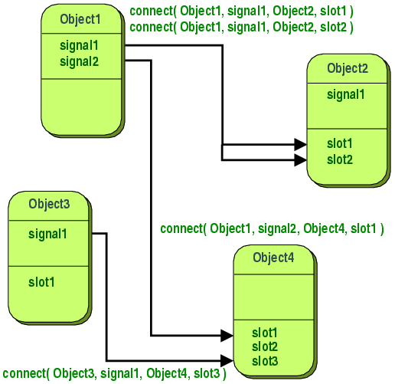

http://doc.trolltech.com/3.3/signalsandslots.html

Widget: Componente o control visual que tiene un gran valor para el usuario y es utilizado por el programador en la creación de interfaces gráficas de usuario

